**Консультация для родителей**

**«Улица Героев обороны Брестской крепости сегодня»**

Улица Героев обороны Брестской крепости расположена в западной части города (старые названия - аллея Каштанова, ул. Каштановая), переименована в 1961 году. Улица начала застраиваться к середине XIX века. Ее застраивали деревянными особняками. Улица формировалась одновременно со строительством Брестской крепости в 1830-1840 г.г. По ней в XIX веке была проложена узкоколейка для перевозки грузов в арсенал крепости через Северные ворота.

Протяжённость улицы ГОБК свыше 3000 м - от ул. Ленина на запад параллельно железной дороге до Государственной границы Республики Беларусь.

   Сегодня на улице Героев Обороны Брестской Крепости «прописаны» РУП «Белоруснефть - Брестоблнефтепродукт», УО «Брестский государственный профессионально-технический колледж торговли», ОАО «Теплицмонтаж», АУ «Автобаза горздравотдела», 18-е городское отделение связи, ГУО «УПК детский сад -начальная школа №2 г. Бреста», ГУО «Ясли-сад №20 г. Бреста», магазины «Санта», «АсСорти» и др.

Улица продолжает развиваться. Возведен новый семиэтажный дом. Земельный участок расположен по адресу: г.Брест, ул.ГОБК д.29/1. Объект представляет собой 7-этажное здание, крупнопанельное, трёхсекционное, с теплым чердаком и техническим подпольем. Количество квартир – 84 шт. Срок ввода объекта в эксплуатацию – 02 июля 2018 года.

Затронул нашу улицу и грандиозный проект «Западный обход г. Бреста». Возле центрального входа в Брестскую крепость появился новый мост, связавший наш район с Варшавским шоссе, юго-западным микрорайоном города. Возводится развязка, которая соединит наш микрорайон с микрорайоном «Дубровка».

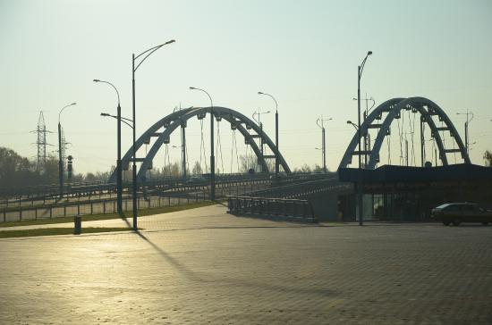**«Западный обход г. Бреста»**

Западный обход города Бреста — это грандиозный проект, который был запущен пять лет назад. Завершением первой очереди стало открытие в 2014 году шестиполосного автомобильного моста через реку Мухавец в районе Мемориального комплекса «Брестская крепость-герой». Пробок в городе стало меньше.

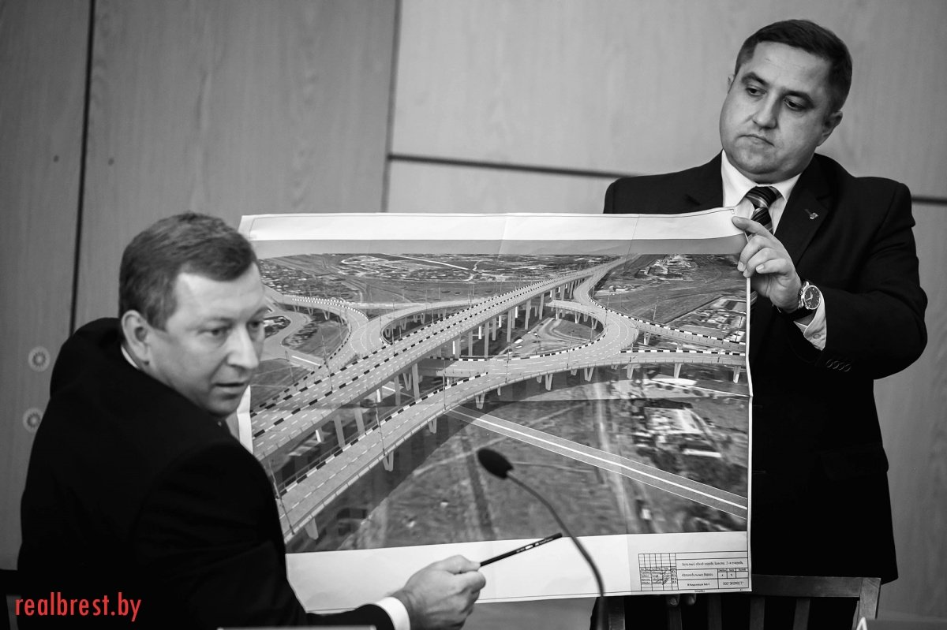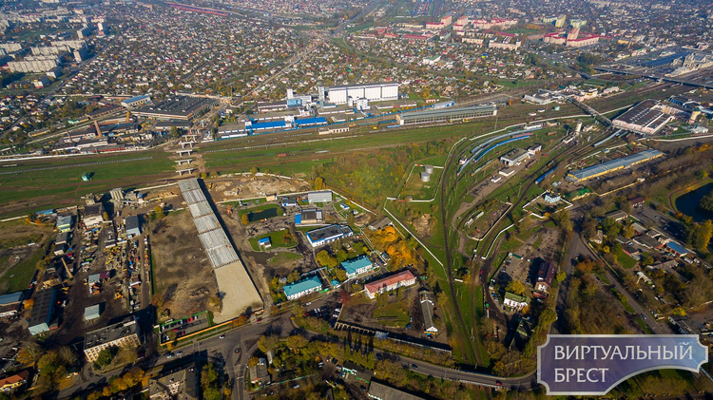Ко второй очереди строительства приступили, а начале прошлого года. Строители взялись за возведение путепровода через железную дорогу с опирающимся на колонны кольцом и лучами-съездами. Немаловажный факт: параллельно со строительством виадука будут реконструировать существующие транспортные развязки дорожно-уличной сети, связанные с новым путепроводом. Таким образом, общая длина бетонного титана составит примерно три километра.

*Вид на Будущий путепровод от кольца на ГОБК, 2017 октябрь.*

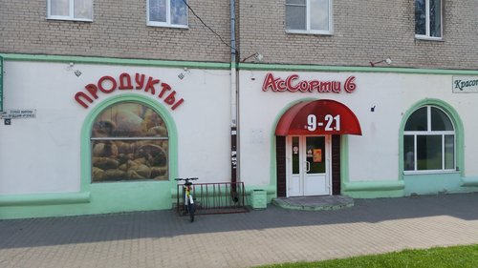**Магазин «Ассорти»**

Магазин «АсСорти -6» торговой марки «Альвин» предлагает широкий ассортимент продуктов питания и непродовольственных товаров: крупы, молочные продукты, хлебобулочные изделия, птицу, рыбу, напитки, бытовую химию, игрушки для детей и т.д.

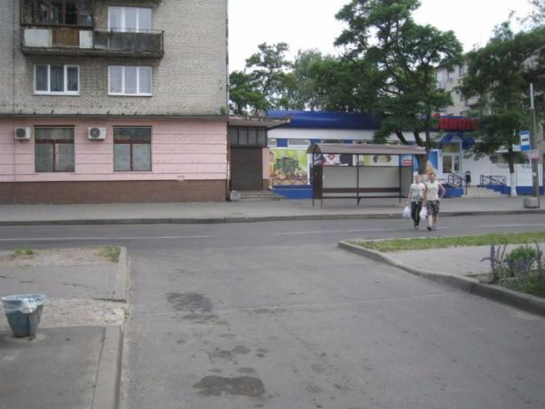

**Магазин «Санта»**

В магазине представлены продукты питания для взрослых и детей: мясные, хлебобулочные изделия, консервы, молочные продукты, натуральные соки,  напитки и многое другое.

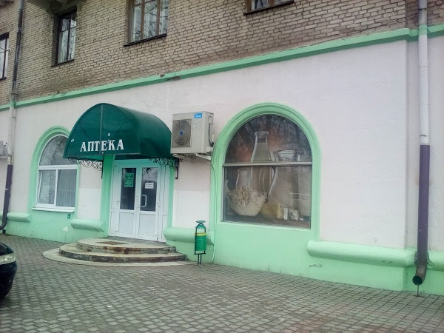

**Брестское РУП Фармация Аптека № 241**

Брестское РУП Фармация - государственная аптечная сеть Республики Беларусь. В структуре предприятия 272 аптеки, областной аптечный склад, контрольно-аналитическая лаборатория. Аптека №241 расположена по адресу: улица Героев обороны Брестской крепости, д.42. Аптека

№ 241 - аптека пятой категории.

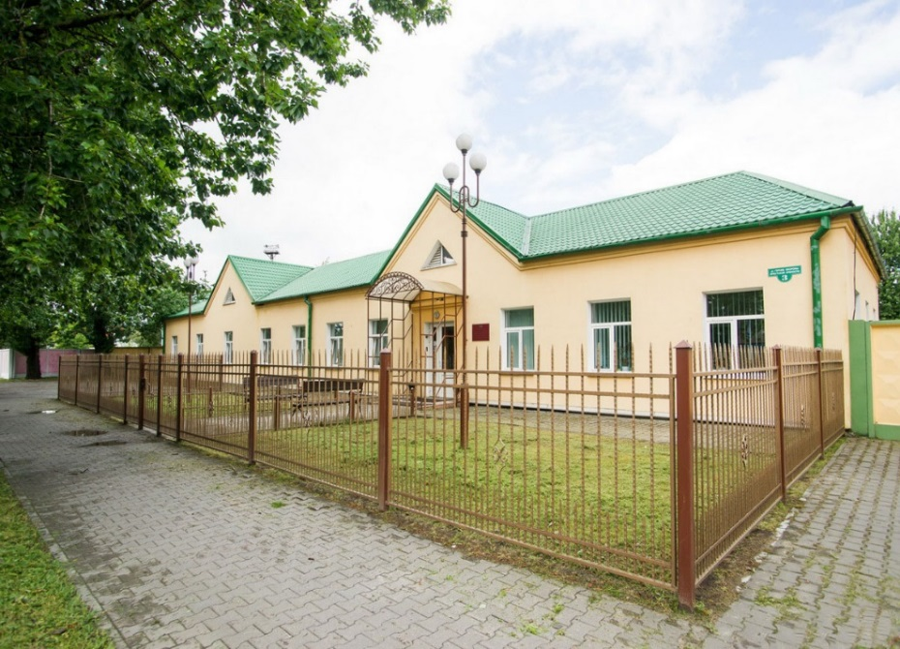**ОАО «Теплицмонтаж»**

Специалистам компании "Теплицмонтаж" по силам возведение тепличных объектов любой конфигурации. Компания организует комплекс работ по строительству различных объектов тепличных хозяйств и фруктоовощехранилищ. Территория работ: Республика Беларусь, страны СНГ и Европы.

Сотрудники компании участвуют в подготовке проектной документации, плотно работая с проектными организациями, подбирают оптимальные материалы и технику для строительства теплицы. Объект сдается "под ключ". Компания "Теплицмонтаж" использует свою технику для подвоза материалов.

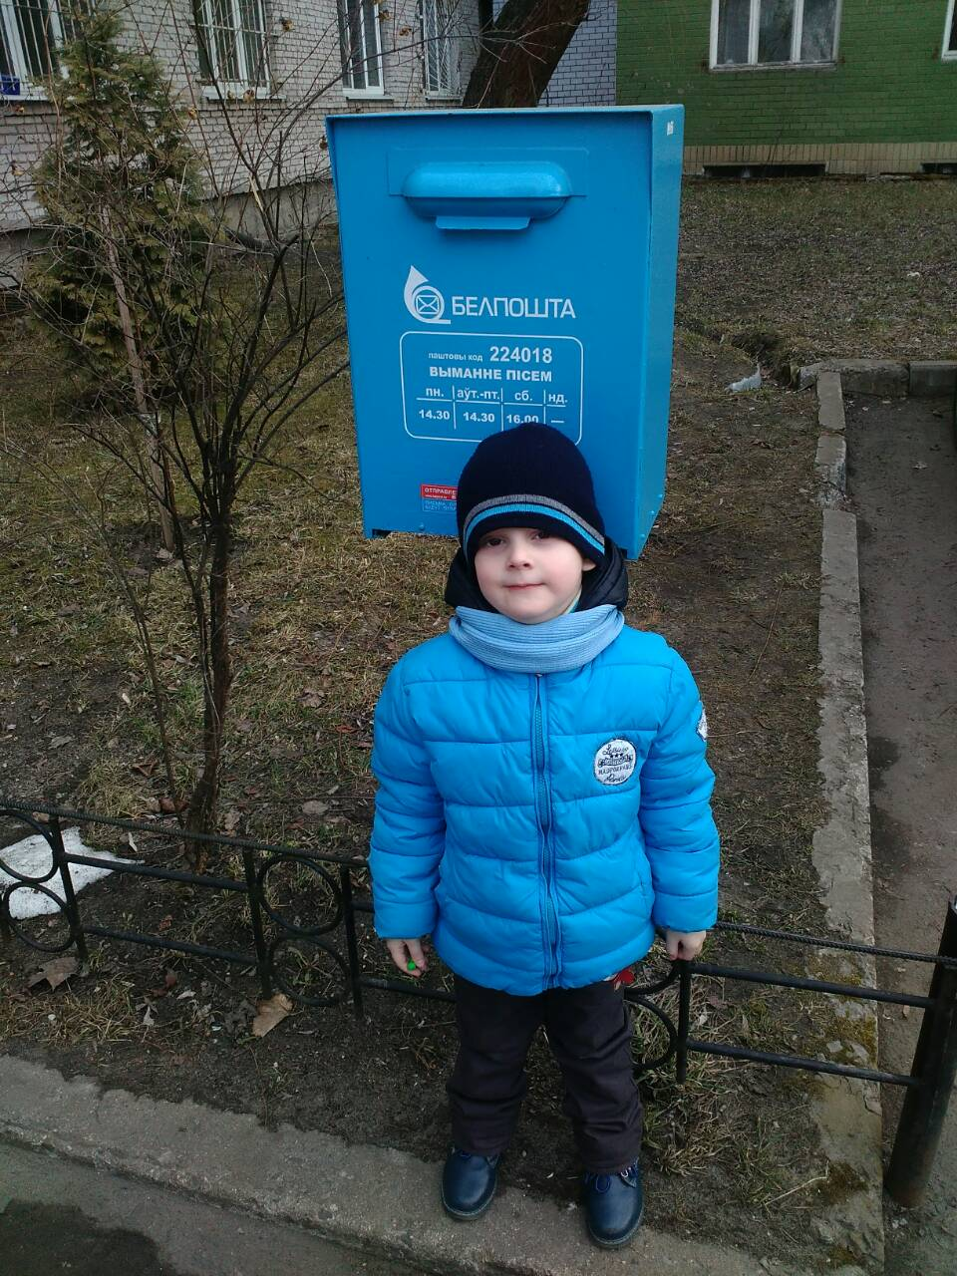**18-е городское отделение связи**

Республиканское унитарное предприятие почтовой связи ”Белпочта“ является назначенным оператором почтовой связи Республики Беларусь. Главными задачами предприятия являются: дальнейшее развитие и повышение качества услуг почтовой связи в соответствии с требованиями потребителей, наращивание конкурентоспособности с учетом динамики рынка.

Сегодня РУП ”Белпочта“ располагает уникальной инфраструктурой — самой большой сетью, охватывающей всю территорию страны, является единственной организацией, обеспечивающей повсеместную доступность услуг и информации для граждан и организаций. Быть ближе к клиенту, обеспечивать высокий уровень обслуживания — безусловный приоритет белорусской почты.

18-е городское отделение связи расположено по адресу: ул. ГОБК, д.74. Индекс почтового отделения— 224018

Почтовое отделение №18 оказывает услуги по обработке почтовых отправлений. Также предлагает ряд других услуг: отправления по Беларуси, международные отправления, ускоренная почта (EMS Belpost), услуга «По пути», услуга «Почтовый курьер», приём платежей, электронные переводы, выплата пенсий и пособий, подписка, интернет-услуги, каталог товаров белорусских производителей, оплата услуг на платежно-справочном терминале (ПСТ), слежение за почтовыми отправлениями, ксерокопирование.

**ГУО «УПК детский сад – начальная школа №2 г. Бреста»**

Впервые подведомственное дошкольное учреждение строительного треста №8 «Ясли – детский сад №43 г. Бреста» открыло свои двери для воспитанников 3 апреля 1978 года.

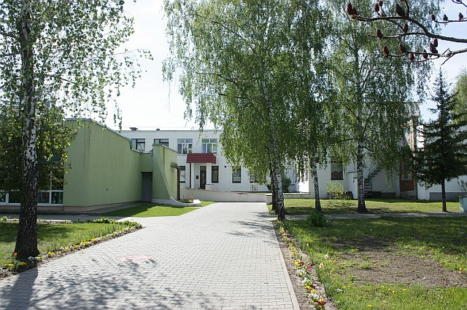  Оформленное художественной мозаикой здание, игровые площадки, спортивный городок, закрытый плавательный бассейн – всё это напоминало городок из сказки. Впрочем, детский сад так и назвали – «Сказка».  229 детей от 1 года до 7 лет получили возможность оздоравливаться и осваивать программу дошкольного образования в одном из лучших детских садиков города. Педагогический коллектив всегда ответственно и творчески подходил к организации образовательного процесса. Под руководством первой заведующей Шевчук Валентины Сергеевны педагоги ведущим направлением своей деятельности выбрали физкультурно – оздоровительную работу.

  Район улицы Героев обороны Брестской крепости оторван от центра города и детям начальных классов сложно добираться в средние школы, поэтому решением Брестского горисполкома (№852 от 31.08.2001) ясли – детский сад № 43 с 1 сентября 2001 года был преобразован в школу –детский сад №2 г. Бреста. Нелёгкая работа по реорганизации учреждения выпала на плечи заведующей Вайтехович Валентины Ивановны. В учреждении образования остались работать первая младшая группа, 3 группы детского сада, были открыты восемь классов начальной школы. С 2002 года по 2013 год учреждением руководили директора Никитюк Мария Владимировна, Солышко Анжела Валерьевна. В настоящее время возглавляет учреждение директор Ажаева Елена Николаевна. В школе – саду созданы условия для работы учителя – дефектолога, психолога, открыты группа продлённого дня, организованы дополнительные образовательные услуги. Более подробную информация можно прочитать на нашем сайте <https://upk2brest.schools.by/>

**ГУО «Ясли-сад №20 г. Бреста»**

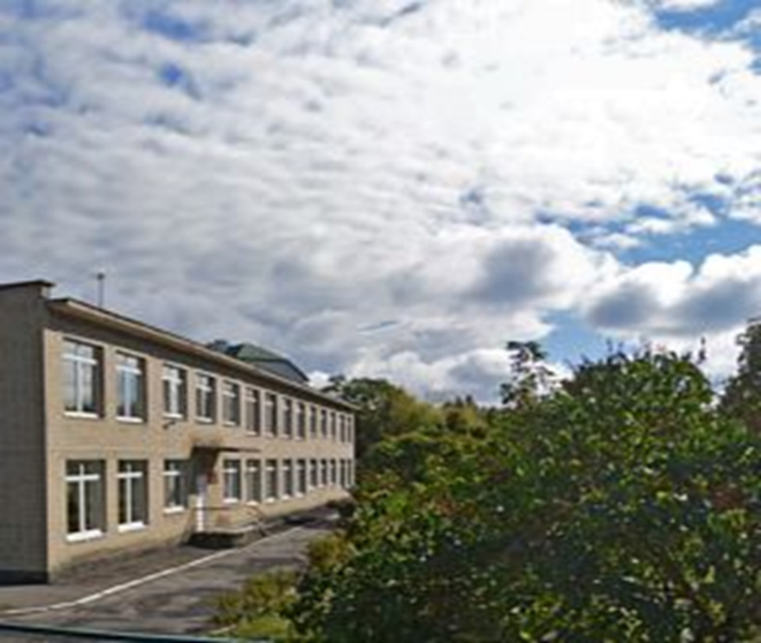В Государственном учреждении образования "Ясли-сад №20 г. Бреста" функционируют: первая младшая группа  (для детей от двух до трёх лет), вторая младшая группа (для детей  от трёх до четырёх лет), средняя группа (для детей  от четырёх до пяти лет), старшая группа (для детей от пяти до шести лет).

Две группы  для детей с тяжелыми нарушениями речи (для детей от четырех до шести лет).

Кабинет педагога-психолога обеспечен развивающими играми, игрушками и игровыми пособиями для успешного развития детей.

Кабинеты учителей-дефектологов оснащены всем необходимым оборудованием и пособиями для индивидуальных и групповых занятий с детьми.

Музыкальный и совмещенный с ним физкультурный зал оснащён всем необходимым для поддержания и углубления интереса детей к различным видам музыкальной деятельности, а также укомплектован разнообразным спортивным оборудованием и инвентарём.

Медицинский блок включает в себя процедурный кабинет и кабинет медицинской сестры.

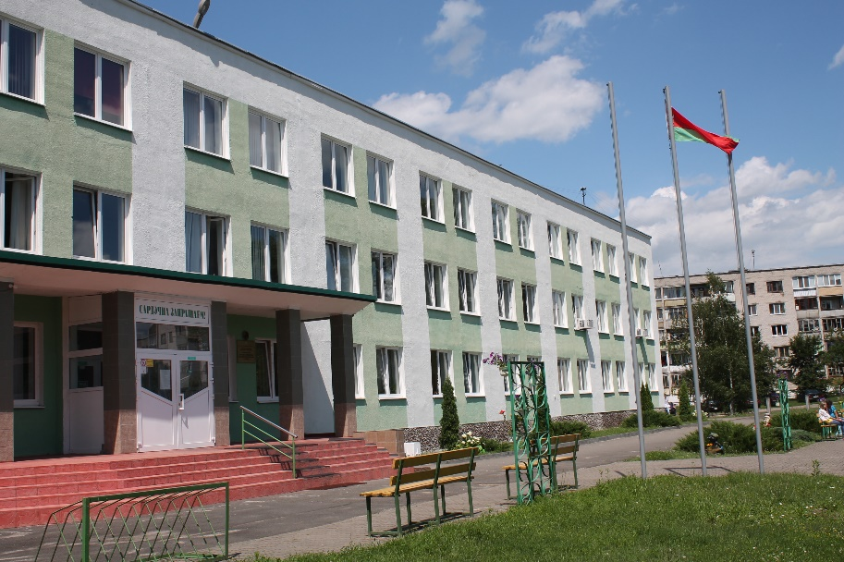**Учреждение образования "Брестский государственный торгово-технологический колледж"**

УО «Брестский государственный торгово-технологический колледж» начинает свою историю с 5 мая 1950 года и с тех пор является одним из ведущих учебных заведений региона по подготовке молодых рабочих и специалистов для сферы торговли и общественного питания.

Колледж готовит специалистов, способных работать в коммерческих структурах, на государственных производственных предприятиях, на предприятиях торговли и общественного питания.

В колледже ежегодно обучается около 1000 учащихся по очной (дневной) и заочной формам получения образования.. Более 30 тысяч рабочих и специалистов было выпущено из стен колледжа за 67 лет.

В колледже работает творческий коллектив педагогов и мастеров производственного обучения, имеющих большой опыт работы, высокую квалификацию, стремящихся дать прочные и глубокие знания учащимся и воспитать профессионально грамотных рабочих и специалистов.

Обучение проводится за счёт средств бюджета и на условиях оплаты за обучение юридическими (физическими) лицами на основе общего базового и общего среднего образования, профессионально-технического образования.

Специальности, по которым ведется обучение в колледже:

уровень среднего специального образования: коммерческая деятельность, общественное питание, торговое дело, производство продукции и организация общественного питания

уровень профессионально-технического образования: торговое дело, общественное питание.

Колледж располагает тремя учебными корпусами, в которых оборудованы все необходимые учебные кабинеты и лаборатории, в том числе 2 компьютерных класса, 2 учебных магазина, библиотека с читальным залом, 2 спортивных зала, буфет. Все иногородние учащиеся обеспечиваются благоустроенным общежитием.

**Строительная фирма «Дробот»**

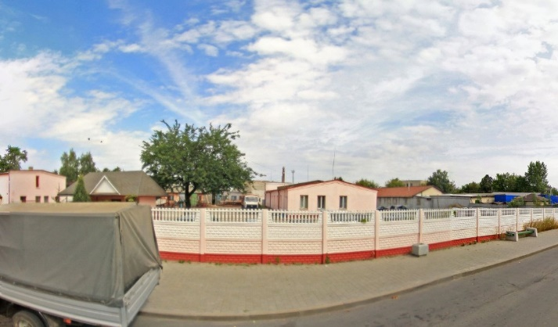Фирма находится по адресу: улица Героев обороны Брестской крепости 37. Фирма «Дробот» выполняет общестроительные работы, ремонтно-строительные работы.

**СУ-158 стройтреста №8**

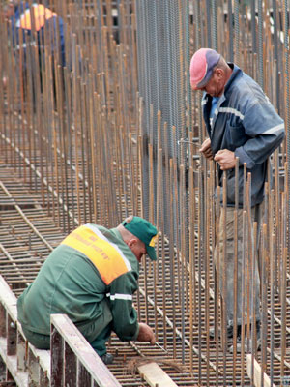Сегодня ОАО "Строительный трест №8" является одной из известнейших строительных организаций Республики Беларусь. Организация строит объекты любого назначения "под ключ". Заказчику достаточно предоставить только проектно-сметную документацию и обеспечить финансирование. Все остальные функции: обеспечение материальными ресурсами, механизмами, привлечение субподрядных организаций и координация их работ, ведение исполнительной документации и т.д., - трест выполняет самостоятельно. На данном этапе предприятие осуществляет 75 видов деятельности, основными из которых являются: гражданское и промышленное строительство на территории и за пределами Республики Беларусь; выполнение проектных работ; долевое строительство квартир и офисных помещений; оказание инжиниринговых услуг; проектирование, производство, монтаж и реализация сборных индивидуальных и общественных жилых домов по австрийским технологиям в исполнении несъемной опалубки; выпуск промышленной продукции (сборных бетонных и железобетонных изделий, металлоконструкций, изделий деревообработки и др.); выполнение геодезических и топографических работ;осуществление оптовой и розничной торговли; другие виды деятельности.

В портфеле заказов предприятия значатся объекты промышленного, социального, жилищного назначения на территории Республики Беларусь, России, Туркменистана и Венесуэлы.

В состав ОАО «Строительный трест №8» входят 8 генподрядных строительных управлений, ряд субподрядных организаций, вспомогательные филиалы, завод железобетонных изделий, филиалы в Москве, Калининграде и Островце. Численность предприятия составляет более 4500 высококвалифицированных специалистов.

**Брестская Краснознаменная пограничная группа имени Ф.Э. Дзержинского**

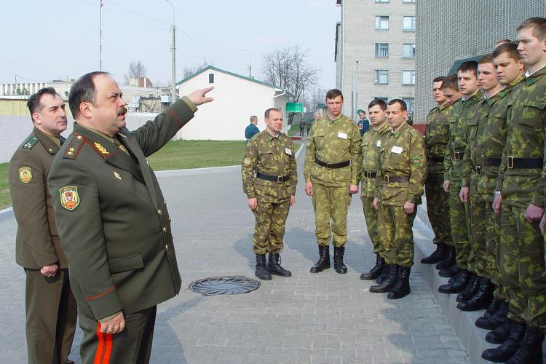На участке Брестской Краснознаменной пограничной группы имени Ф.Э. Дзержинского сегодня действуют 6 автодорожных, 5 железнодорожных, 1 авиационный пункт пропуска и 4 пункта упрощенного пропуска. На базе пограничной группы создан образцово-показательный оркестр пограничной службы Республики Беларусь. Сегодня он широко известен как у нас в республике, так и за рубежом.

На территории части расположен Центр временного размещения мигрантов.

На участке ответственности Брестской пограничной группы за 20 лет ее существования задержано 3 764 нарушителя государственной границы и пропущено 112 911 511 человек и 38 796 053 транспортных средства.

Сегодня в пограничной группе все делается для укрепления охраны государственной границы, благоустройства пограничных городков, бытовых условий пограничников, качественного обучения и воспитания военнослужащих.

*Составила воспитатель дошкольного образования Мисюля Т.С.*